**3.d. Industrie**

Le scénario SNBC-itération2 fait reposer la décarbonation du secteur sur l’électrification des procédés, les gains d’efficacité énergétique, l’utilisation de nouveaux vecteurs d’énergie tels que la biomasse, les combustibles solides de récupération, l’hydrogène… ou fait reposer une partie de l’effort sur une capacité à capturer et stocker le carbone des procédés. Toutes ces mutations donnent lieu à des chiffrages des besoins d’investissement supplémentaires, qui se chiffrent à 7 Md€ en 2030 et à 4 Md€ en 2050, dont une partie est soutenue par des subventions via France Relance, France 2030, les fonds européens (dont le PIEEC), le fonds chaleur, les CEE, les crédits d’impôts…

Graphique : investissements en efficacité énergétique des industries

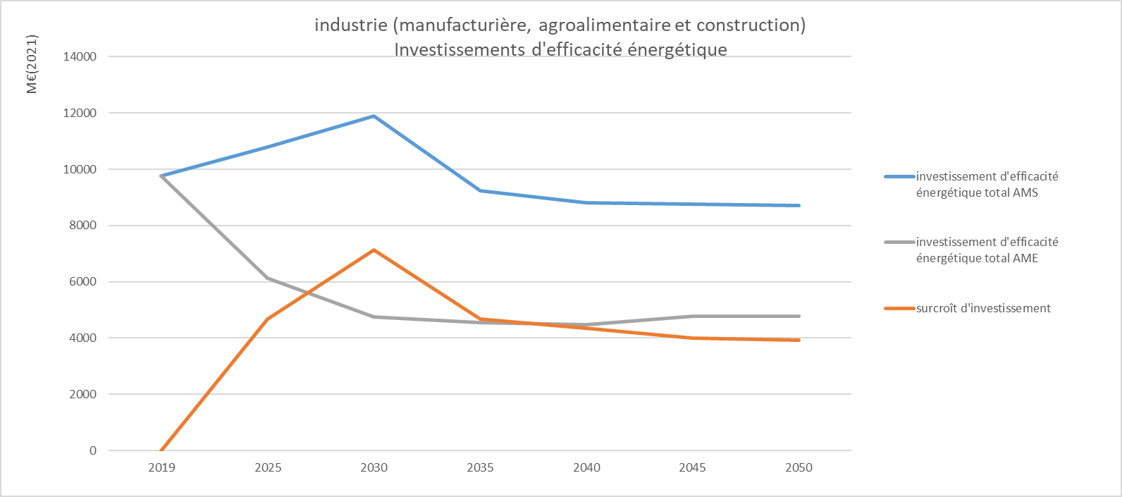

Par ailleurs, ces mutations résultent aussi de l’impact d’une élévation du prix du quotas carbone faite en correspondance avec les simulations de la Commission européenne (passage à 80€/t en 2030 à 160€/t en 2050) ainsi qu’une limitation des quotas gratuits à partir de 2026.

Ces augmentations des prix des quotas carbone et des subventions à l’investissement contribuent à rentabiliser les investissements de décarbonation.

Dans la simulation et compte tenu des hypothèses d’efficacité énergétique, il résulte que les gains de facture énergétique annuelle finissent par compenser les surcroîts d’investissement, reflet d’une rentabilité socio-économique : cf. graphique infra.

Graphique : investissement et factures énergétiques des industries

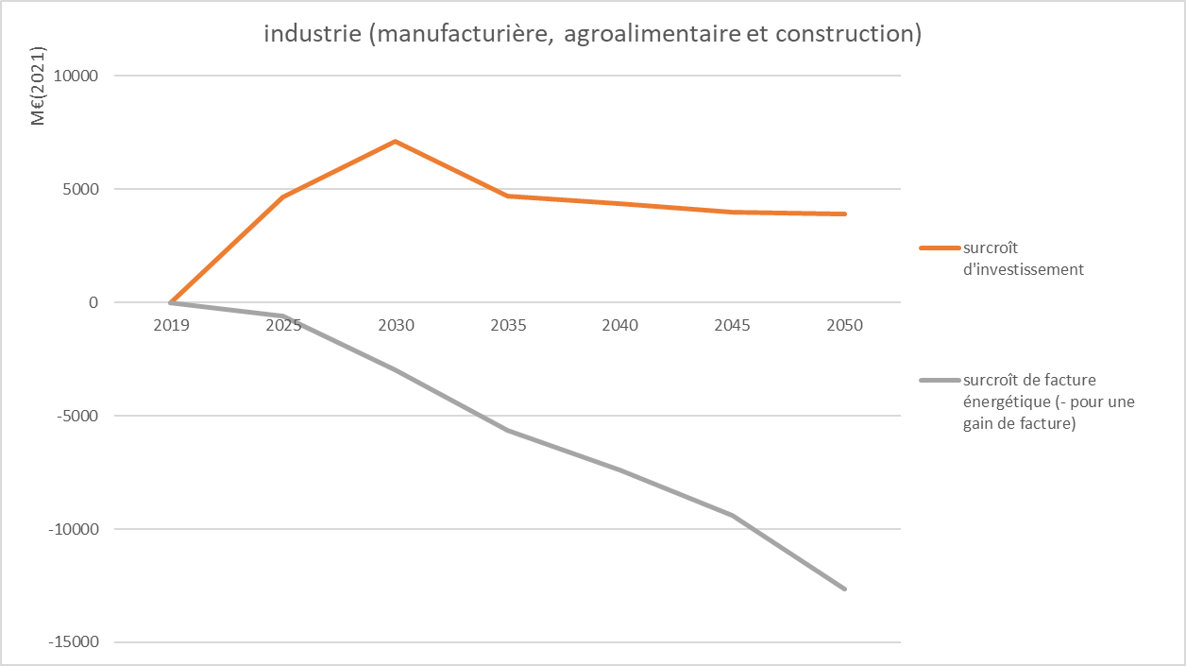

Par ailleurs, des actions de sobriété matières contribuent à réduire les consommations intermédiaires de produits industriels dans les biens finaux, comme le plastique dans tous les secteurs (emballages notamment), les produits chimiques dans l’agriculture, le sucre dans l’agroalimentaire [à repréciser]. Ces réductions répondent à l’adoption de nouvelles réglementations et sont inscrites dans les coefficients techniques du tableau des emplois intermédiaires.

Tableau : quelques exemples d’inflexions de coefficients techniques

|  |  |  |
| --- | --- | --- |
|  | Secteurs | 2050 |
| Plastiques | Tous | -15% |
| Chimie inorganique | Agriculture | -34% |
| Sucre | Agriculture | ? |